**GUÍA 1 PERIODO 2**

**ASIGNATURA: INFORMÁTICA GRADO: NOVENO TEMA: EL SOFTWARE DEL COMPUTADOR**

**Objetivo:** Identificar y clasificar los diferentes programas del Computador

Recuerda que la informática es la ciencia que estudia el tratamiento de la información a través del computador que es una máquina que nos permite comunicarnos. El computador está compuesto por el hardware y el software. El hardware son todos los dispositivos que se pueden conectar a la C.P.U. y que nos permiten ingresar y extraer información, recuerda que son todos los dispositivos físicos y el software son el conjunto de programas que están instalados en el computador que no se pueden tocar, pero sí instalar.

Para darle al computador mayor capacidad y velocidad de trabajo se cuentan con Puertos y Conectores que son los diferentes tipos de conexiones que se pueden tener para comunicar el hardware y el software de una manera rápida y ágil. Los puertos son las conexiones o enchufes, utilizados para conectar dispositivos de hardware como impresoras o mouse, permitiendo el intercambio de datos con otros dispositivos. Normalmente estos puertos se encuentran en la parte posterior del computador, aunque en la actualidad muchos computadores incorporan puertos USB y audio en la parte frontal.

Entre ellos están:

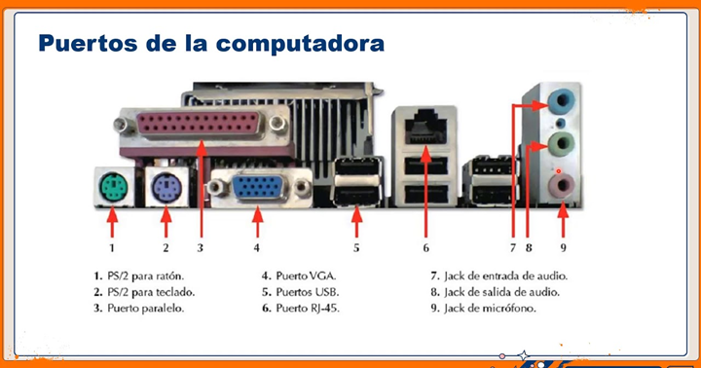

Los conectores son los cables que permiten unir dos dispositivos. Los conectores externos son aquellos que unen los puertos mencionados con los periféricos como son el monitor, impresora, escanner, etc.

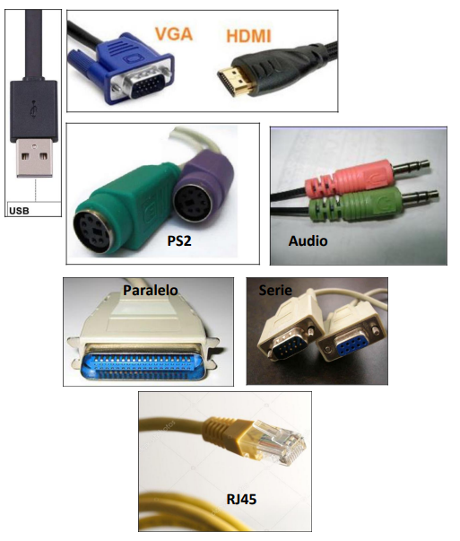Entre ellos están:

**ACTIVIDAD PARA SOLUCIONAR EN EL CUADERNO**

1. Como usuario de los computadores, evalúa el funcionamiento de los siguientes puertos:

|  |  |  |
| --- | --- | --- |
| **PUERTO** | **FUNCIÓN QUÉ PRESTA** | **EVALUACIÓN DEL USUARIO** |
| PS/2 |  |  |
| PARALELO |  |  |
| USB |  |  |
| JACK |  |  |

1. Marca una X si el elemento corresponde a un puerto o a un conector o a ambos:

|  |  |  |
| --- | --- | --- |
| **ELEMENTO** | **PUERTO** | **CONECTOR** |
| Serie |  |  |
| V.G.A. |  |  |
| RJ - 45 |  |  |
| Micrófono |  |  |
| HDMI |  |  |

1. Representa en un mapa mental el concepto de Informática, Hardware y Software.

Lo importante con esta actividad es evaluar tu capacidad para clasificar y reconocer los programas del computador, organizar la información dada en mapas conceptuales y evaluar de manera objetiva un programa.